СПРАВКА
о материально-техническом обеспечении образовательной деятельности
Муниципальное автономное общеобразовательное учреждение – средняя общеобразовательная школа №26
Обеспечение образовательной деятельности МАОУ – СОШ №26 оснащенным зданием, помещениями и территориями

№ п/п | Фактический адрес  зданий, строений,  сооружений, помещений,  территорий | Вид и назначение зданий, строений, сооружений, помещений, территорий (учебные, учебно-вспомогательные, подсобные, административные и др.) с указанием площади (кв. м) | Форма владения,  пользования  (собственность  оперативное  управление,  аренда,  безвозмездное  пользование и др.) | Наименование организации-собственника (арендодателя, ссудодателя и др) | Реквизиты и сроки действия правоустанавливающих документов | Реквизиты заключений, выданных органами, осуществляющими государственный санитарно-эпидемиологический надзор, государственный пожарный надзор
1 | 2 | 3 | 4 | 5 | 6 | 7
1. | 620082, г. Екатеринбург, ул. Трубачева 76 | Типовой проект здания школы:  - учебные помещения – (2150 кв.м.), в том числе: специализированные кабинеты:  - кабинет русского языка и литературы – 3 шт.,  кабинет математики – 2 шт.,  - кабинет иностранного языка – 3 шт.,  - кабинет основ безопасности жизнедеятельности – 1 шт.,  - кабинет музыки – 1 шт.,  кабинет биологии с лаборантской-1 шт.,  -кабинет географии -1 шт.,  - кабинет информатики и ИКТ с лаборантской- 1 шт.,  - кабинет химии  с лаборантской – 1 шт.,  - кабинет физики с лаборантской – 1 шт.,  - кабинет обслуживающего труда с кухней – 1 шт.,  - кабинет технического труда с мастерской по дереву, мастерской по металлу, с лаборантской – 1 шт.,  -кабинет истории и  обществознания - 1 шт.,  -кабинет ИЗО -1 шт.,  -спортивный зал со снарядной –1 шт.,  Учебно-вспомогательные помещения (330,6 кв.м.):  -библиотека – 1 шт.,  - книгохранилище -1 шт.,  - кабинет психолога-1 шт.,  -актовый зал – 1 шт.,  - административные кабинеты – 5 шт.,  Подсобная площадь (312,9 кв.м.), в том числе:  Столовая – 157,0 кв.м.,  Пищеблок – 119 кв.м.,  Медицинский кабинет – 36,9 кв.м. | Оперативное управление | Департамент по управлению муниципальным имуществом (ДУМИ) | Свидетельство о государственной регистрации права  оперативного управления  от 01.04.2003 г.  серия 66 АД  № 937020 (на неопределенный срок) | Санитарно-  эпидемиологическое  заключение  №66.01.37.000.М. 000118.01.13  от 22 .01.2013 г.  Управления Федеральной службы по надзору в  сфере защиты прав  потребителей и  благополучия человека по Свердловской области  Заключение МЧС  России по Свердловской области  Управления государственного пожарного надзора о соблюдении на объектах соискателя лицензии требований пожарной безопасности  № 65 401 380 ГУ 5864 от 21.01.2016г.
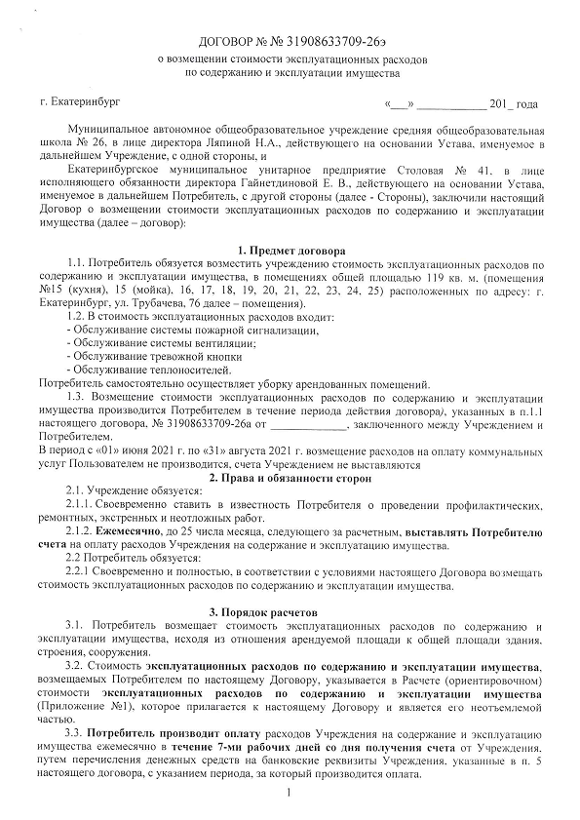 | Всего по зданию (кв. м): | 5037,1 кв.м
2. | Площадь земельного участка(кв.м.): | 21665 кв.м., в том числе:  Стадион – 2 216,6 кв.м.  Волейбольная площадка – 400 кв.м.  Спортивная площадка, оборудованная турниками– 1200 кв.м. | Оперативное управление | Департамент по управлению муниципальным имуществом (ДУМИ) | Свидетельство о государственной регистрации права  оперативного управления  от 13.09.2004 г.  серия 66 АВ №476044 (на неопределенный срок)

Раздел 2. Обеспечение образовательной деятельности объектами и помещениями социально-бытового назначения

№ п/п | Объекты и помещения | Фактический адрес  объектов  и помещений | Форма владения,  пользования  (собственность,  оперативное  управление, аренда,  безвозмездное пользование и др.) | Наименование организации-собственника  (арендодателя, ссудодателя и др.) | Реквизиты и сроки  действия  правоустанавливающих  документов
1 | 2 | 3 | 4 | 5 | 6
1. | Помещения для работы медицинских работников
 | - кабинет врача-1 | 620082, г. Екатеринбург, ул. Трубачева 76 | Оперативное управление. | Департамент по управлению муниципальным имуществом (ДУМИ) | Свидетельство о государственной регистрации права  оперативного управления  от 01.04.2003 г.  серия 66 АВ №937020
 | -процедурный кабинет-1 | 620082, г. Екатеринбург, ул. Трубачева 76 | Оперативное управление. | Департамент по управлению муниципальным имуществом (ДУМИ) | Свидетельство о государственной регистрации права  оперативного управления  от 01.04.2003 г.  серия 66 АВ №937020
2. | Помещения для питания обучающихся, воспитанников и работников
 | -столовая на 146 посадочных места. | 620082, г. Екатеринбург, ул. Трубачева 76 | Оперативное управление. | Департамент по управлению муниципальным имуществом (ДУМИ) | Свидетельство о государственной регистрации права  оперативного управления  от 01.04.2003 г.  серия 66 АВ №937020
3. | Объекты хозяйственно-бытового и санитарно-гигиенического назначения |  |  | Департамент по управлению муниципальным имуществом (ДУМИ)
 | -гардеробные зоны  (для обучающихся) -2 | 620082, г. Екатеринбург, ул. Трубачева, д. 76 | Оперативное управление. | Департамент по управлению муниципальным имуществом (ДУМИ) | Свидетельство о государственной регистрации права  оперативного управления  от 01.04.2003 г.  серия 66 АВ №937020
 | -раздевалки спортивные - 2 | 620082, г. Екатеринбург, ул. Трубачева, д. 76 | Оперативное управление. | Департамент по управлению муниципальным имуществом (ДУМИ) | Свидетельство о государственной регистрации права  оперативного управления  от 01.04.2003 г.  серия 66 АВ №937020
 | -туалеты-6 (для девочек-3, для мальчиков-3,для персонала-2) | 620082, г. Екатеринбург, ул. Трубачева, д. 76 | Оперативное управление. | Департамент по управлению муниципальным имуществом (ДУМИ) | Свидетельство о государственной регистрации права  оперативного управления  от 01.04.2003 г.  серия 66 АВ №937020
 | -комната личной гигиены для девочек-1 | 620082, г. Екатеринбург, ул. Трубачева, д. 76 | Оперативное управление. | Департамент по управлению муниципальным имуществом (ДУМИ) | Свидетельство о государственной регистрации права  оперативного управления  от 01.04.2003 г.  серия 66 АВ №937020
4. | Помещения для круглосуточного пребывания, для сна и отдыха обучающихся, воспитанников, общежития | нет |  | Департамент по управлению муниципальным имуществом (ДУМИ)
5. | Объекты для проведения специальных коррекционных занятий |  |  | Департамент по управлению муниципальным имуществом (ДУМИ)
 | - кабинет психолога -1 | 620082, г. Екатеринбург, ул. Трубачева, д. 76 | Оперативное управление. | Департамент по управлению муниципальным имуществом (ДУМИ) | Свидетельство о государственной регистрации права  оперативного управления  от 01.04.2003 г.  серия 66 АВ №937020
6. | Объекты физической культуры и спорта |  |  | Департамент по управлению муниципальным имуществом (ДУМИ)
 | -спортивный зал-1 | 620082, г. Екатеринбург, ул. Трубачева, д. 76 | Оперативное управление. | Департамент по управлению муниципальным имуществом (ДУМИ) | Свидетельство о государственной регистрации права  оперативного управления  от 01.04.2003 г.  серия 66 АВ №937020
 | -спортивная площадка, оборудованная турниками-1 | 620082, г. Екатеринбург, ул. Трубачева, д. 76 | Оперативное управление. | Департамент по управлению муниципальным имуществом (ДУМИ) | Свидетельство о государственной регистрации права  оперативного управления  от 01.04.2003 г.  серия 66 АВ №937020
 | -волейбольная площадка-1 | 620082, г. Екатеринбург, ул. Трубачева, д. 76 | Оперативное управление. | Департамент по управлению муниципальным имуществом (ДУМИ) | Свидетельство о государственной регистрации права  оперативного управления  от 01.04.2003 г.  серия 66 АВ №937020
 | -стадион-1 | 620082, г. Екатеринбург, ул. Трубачева, д. 76 | Оперативное управление. | Департамент по управлению муниципальным имуществом (ДУМИ) | Свидетельство о государственной регистрации права  оперативного управления  от 01.04.2003 г.  серия 66 АВ №937020
7. | Иное (указать) |  |  | Департамент по управлению муниципальным имуществом (ДУМИ) | Свидетельство о государственной регистрации права  оперативного управления  от 01.04.2003 г.  серия 66 АВ №937020
 | -библиотека -1 | 620082, г. Екатеринбург, ул. Трубачева, д. 76 | Оперативное управление. | Департамент по управлению муниципальным имуществом (ДУМИ) | Свидетельство о государственной регистрации права  оперативного управления  от 01.04.2003 г.  серия 66 АВ №937020
 | -актовый зал-1 | 620082, г. Екатеринбург, ул. Трубачева, д. 76 | Оперативное управление. | Департамент по управлению муниципальным имуществом (ДУМИ) | Свидетельство о государственной регистрации права  оперативного управления  от 01.04.2003 г.  серия 66 АВ №937020
 | -пост охраны-1 | 620082, г. Екатеринбург, ул. Трубачева, д. 76 | Оперативное управление. | Департамент по управлению муниципальным имуществом (ДУМИ) | Свидетельство о государственной регистрации права  оперативного управления  от 01.04.2003 г.  серия 66 АВ №937020

